บทที่ 2

ทฤษฎีและหลักการที่เกี่ยวข้อง
2.1 กล่าวนำ
เนื้อหาของปริญญานิพนธ์ในบทนี้เป็นทฤษฎีและหลักการ ที่นำมาใช้ประกอบในโครงงาน โดยจะประกอบด้วยทฤษฎีหลักการที่เกี่ยวข้องในการสร้างระบบ

ระเบียบสำนักนายกรัฐมนตรีว่าด้วยงานสารบรรณ พ.ศ.2526
ตามระเบียบสำนักนายกรัฐมนตรีว่าด้วยงานสารบรรณพ.ศ.2526 [6] ได้กำหนดรายละเอียดเกี่ยวกับชนิดของหนังสือ รูปแบบหนังสือราชการ การเก็บรักษา การยืม ตลอดจนการทำลายหนังสือราชการ [อธิบายในภาคผนวก ก] เพื่อให้งานหนังสือของทางราชการเป็นมาตรฐานสากลและอยู่ในระเบียบเดียวกันซึ่งประกอบด้วย
หมวด 1 ชนิดของหนังสือ
หมวด 2 การรับและการส่งหนังสือ
หมวด 3 การเก็บรักษา ยืม และทำลายหนังสือ
หมวด 4 มาตรฐานตราแบบพิมพ์ และซอง

2.3 การสร้างฟอนต์ภาษาไทย
เนื่องจากการสร้างหนังสือราชการ จำเป็นจะต้องทำให้ระบบสามารถสร้างหนังสือราชการให้แสดงผลออกมาเป็นภาษาไทย ซึ่งการทำงานของระบบยังไม่สามารถทำได้ เราจึงจำเป็นต้องหาแนวทางในการทำให้ระบบสามารถสร้างหนังสือราชการ ออกมาเป็นภาษาไทยให้ได้
เนื่องจากใน Class FPDF ซึ่งเป็นคลาสที่คอยทำหน้าที่ในการสร้างเอกสาร pdf (สามารถดาวน์โหลดได้ที่ www.fpdf.org) ไม่รองรับฟอนต์ภาษาไทย ดังนั้นเราจำเป็นจะต้องทำให้คลาสนี้สามารถแสดงผลออกมาเป็นภาษาไทย โดยเรามีเครื่องมือที่ช่วยในการสร้างฟอนต์ภาษาไทย คือ ttf2pt1.exe (สามารถดาวน์โหลดได้ที่ www.fpdf.org)
2.3.1 วิธีการสร้างฟอนต์
ต่อไปเราจะมากล่าวถึงวิธีการสร้างฟอนต์ภาษาไทย เพื่อนำไปใช้งานให้กับระบบ โดยวิธีการมีดังต่อไปนี้คือ
1. เริ่มแรก ให้ดาวน์โหลดตัวที่สร้าง font ก่อน จากที่นี่ http://www.fpdf.org/fr/dl.php?id=22 และให้ดาวน์โหลด cp874.map กับ iso-8859-11.map มาด้วย
2. หลังจากนั้นจะได้ไฟล์ .exe มา 1 ไฟล์ ให้เข้าไปในดอสแล้วไปยัง Directory ที่ทำการเก็บไฟล์ tt2pt1 แล้วทำการพิมพ์คำสั่งดังต่อไปนี้ โดยใส่ parameter ตามรูปที่ 2.1
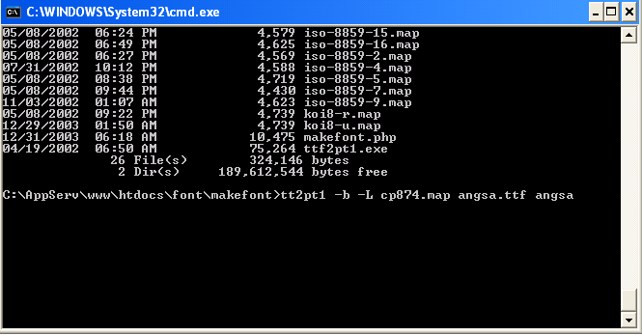

รูปที่ 2.1 แสดงวิธีการสร้างฟอนต์

ttf2pt1 –b –L cp874.map angsa.ttf เป็น font ใน windows ไปก๊อบปี้มาก็ได้ จะได้ไม่ต้องใส่ path และ angsa คือ ชื่อที่เราจะตั้ง หลังจากนั้นจะได้ ไฟล์มา 2 ไฟล์ คือ angsa.afm กับ angsa.pfb
3. หลังจากนั้นก๊อบปี้ไฟล์ทั้งสองไฟล์ไปที่ /font/makefont แล้วเขียน ไฟล์ php ชื่ออะไรก็ได้ เพื่อรัน makefont.php ดังนี้ MakeFont(‘angsa.pfb’,’angsa.afm’,’cp874’); จะได้ไฟล์ 2 ไฟล์ออกมา angsa.php and angsa.z ดังตัวอย่างที่จะแสดงต่อไปนี้ คือการสร้างไฟล์ index.php ซึ่งมีโค้ด ดังต่อไปนี้

<?php
makefont(‘angsau.pfb’,’angsau.afm’,’cp874’);
?>
4. ก๊อบปี้ไปวางที่ /font แล้วใช้คำสั่ง addfont1 ในการสร้างหน้าเอกสาร pdf
$pdf->AddFont(‘angsa’,’’,’angsa.php’);

2.4 หลักการจัดเก็บไฟล์ลงในฐานข้อมูล และการนำออกมาแสดงผล
ในการสร้างระบบของเรานั้นเราได้ทำการจัดเก็บไฟล์ pdf ไว้ภายในฐานข้อมูลไม่ได้ทำการเก็บไว้ที่ Part ซึ่งวิธีการเก็บนั้นเราจะทำการกล่าวถึงในหัวข้อที่ 2.4.1 และเมื่อเราทำการเก็บแล้วเราก็ต้องนำออกมาแสดงผล ให้เห็นในลักษณะไฟล์ pdf เหมือนเดิม ซึ่งจะแสดงวิธีการนำออกมาแสดงผลในตัวอย่างที่ 2.4.2

2.4.1 หลักการจัดเก็บไฟล์เอกสาร (pdf) ลงในฐานข้อมูล
วิธีเก็บการเก็บไฟล์ pdf ลงในฐานข้อมูลเราจะต้องทำการสร้างฟิลด์ 1 ฟิลด์ ขึ้นมาในฐานข้อมูลในที่นี้เราตั้งชื่อ R_FILES โดยทำการจัดเก็บลงในฐานข้อมูลในรูปแบบของ BLOB(Binary Large Object) ซึงช่วยให้สามารถบริหารข้อมูลได้อย่างมีประสิทธิภาพมากกว่าการจัดเก็บข้อมูลในรูปแบบไฟล์โดยตรง

รูปที่ 2.2 แสดงการเก็บไฟล์ pdf ลงในฐานข้อมูล

จากนั้นก็ทำการเขียนไฟล์ขึ้นมา 1 ไฟล์ เพื่อนำไฟล์ pdf เข้าไปเก็บในฐานข้อมูล ซึ่งสามารถใช้โค้ดดังต่อไปนี้ เพื่อเก็บไฟล์
<?php
mysql_connect($hostname,$user,$password) or die ("can't connect data base server"); //แสดงการเชื่อมต่อ ฐานข้อมูล
mysql_select_db($dbname)or die("can't conected database");//เชื่อมต่อได้หรือไม่

//แปลงไฟล์ pdf ไปเป็น ข้อมูล เพื่อนำเก็บลงในฐานข้อมูล
$filename =$HTTP_POST_FILES['files']['name'];
$filetempname =$HTTP_POST_FILES['files']['tmp_name'];
$filesize =$HTTP_POST_FILES['files']['size'];

$fp = fopen($filetempname,"r");//อ่านข้อมูลจากไฟล์
$data = fread($fp,filesize($filetempname));
fclose($fp);

$data = addslashes($data);//เพื่อใส่เครื่องหมาย / หน้าตัวอักษรพิเศษ เช่น / * - , เป็นต้น
$sql = "INSERT INTO $tbname(R_FILES)
values('$data')"; //คำสั่งเพื่อทำให้นำข้อมูลในตัวแปร data ไปเก็บไว้ในฟิลด์ R_FILES
$db_query=mysql_db_query($dbname,$sql); //ทำการ query ข้อมูล
mysql_close(); //ปิดการเชื่อมต่อฐานข้อมูล
?>

2.4.2 หลักการนำไฟล์ pdf จากฐานข้อมูลออกมาแสดงผล
การนำข้อมูลไฟล์ pdf ที่เราทำการเก็บเข้าไปแล้วนำออกมาแสดงผลนั้นมีหลักการง่ายๆ คือว่าเราจะทำการดึงข้อมูลจากฟิลด์ R_FILES แล้วใช้ฟังชั้น echo แสดงผลข้อมูลนั้นออกมา โดยทำการระบุว่าเป็นไฟล์ชนิดใด ชื่ออะไรที่จะทำการแสดงผล โดยใช้ฟังชั่น header ซึ่งสามารถใช้โค้ดต่อไปนี้

<?php
require("config.php");
mysql_connect("$hostname","$user","$password") or die ("can't connect data base server");//ติดต่อฐานข้อมูล
mysql_select_db("$dbname")or die("can't conected database");//เลือกฐานข้อมูล
$sql = "select ID_BOOKS,R_FILES from book where ID_BOOKS='$data'"; // หากต้องการดึงเฉพาะ Reccord ใด Record หนึ่งให้ใช้คำสั่ง where id='$ตัวแปร'
$result = mysql_query($sql) or die("ไม่สามารถ query ข้อมูลได้");
$images = mysql_fetch_array($result);
$re_books=$result[ID_BOOKS];
$re_FILES=$images['R_FILES'];
StripSlashes($re_FILES);
header("Content-type: application/pdf");
header("Content-Disposition: attachment; filename=$re_books");
echo "$re_FILES";
?>

2.4.3 ข้อดีของการเก็บไฟล์ไว้ในฐานข้อมูล
- ช่วยในการลดการตั้งชื่อไฟล์เมื่อไฟล์มีจำนวนมากๆ
- ช่วยลดปัญหาการจัดเก็บและความผิดพลาดเกี่ยวกับไฟล์เช่น การลบไฟล์โดยไม่ได้ตั้งใจ หรือการย้ายไดเรคทอรีไปยังไดเรคทอรีอื่น
- ช่วยลดปัญหาการสำเนาข้อมูลไม่ครบเมื่อไฟล์มีจำนวนมาก

2.5 หลักการทำงานของเว็บไซต์
เครือข่ายเวิลด์ไวด์เว็บ (World Wide Web) จะเชื่อมโยงกันโดยใช้ HTTP โพรโตคอล ซึ่ง HTTP โพรโตคอลนี้เป็นโพรโตคอลเกี่ยวกับการจัดการเครือข่ายที่ใช้ในการติดต่อสื่อสารและรับส่งข้อมูลภายใต้ระบบเว็บซึ่งก็คือ ไฮเปอร์เท็กหรือเว็บเพจนั่นเอง โดยรูปแบบจะเป็นแบบ Connection Oriented และการทำงานพื้นฐานจะมีรูปแบบเป็นลักษณะแบบ Transaction Oriented คือ จะอาศัยหลักการง่ายๆ ของไคลเอนต์เซิร์ฟเวอร์ (Client/Server) ในการร้องขอบริการ ซึ่งข้อมูลต่างๆ ที่ส่วนประกอบของโฮมเพจที่ร้องขอบริการ เช่น ภาพ, เสียงหรืออื่นๆ จะมีการเปิดการติดต่อใหม่เป็นอิสระแก่กัน

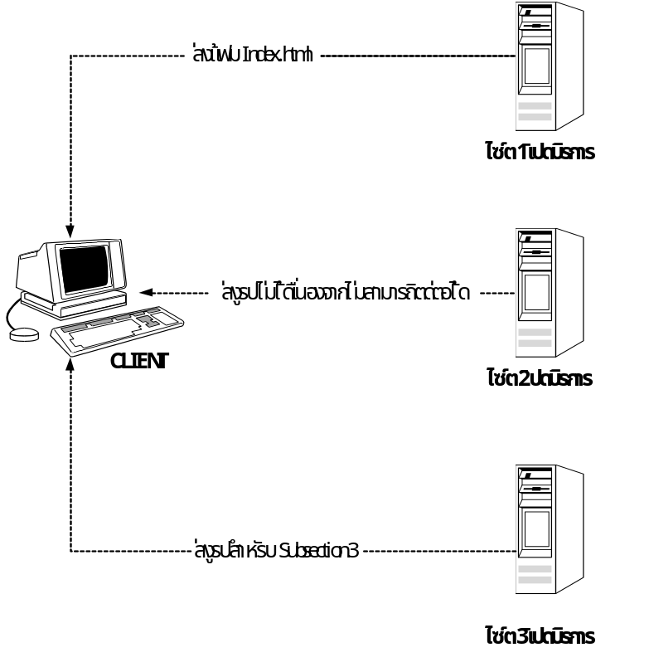

รูปที่ 2.3 แสดงการเปิดการติดต่อในการร้องขอโฮมเพจ
จากรูปเป็นการแสดงถึงโฮมเพจที่มีการติดต่อขอข้อมูลจากไซต์อื่นๆ 3 ไซต์โดยที่ไคลเอนต์ (หรือบราวเซอร์) ทำการร้องขอข้อมูลจากไซต์ที่แตกต่างกัน 3 ไซต์ ซึ่งตัวข้อมูลที่ไคลเอนต์ร้องขอข้อมูลใน แต่ละไซต์และแต่ละงานนั้นจะมีอิสระแก่กัน นั่นคือ
การร้องขอจากไซต์ 1ไคลเอนต์เปิดการติดต่อกับไซต์ที่ 1โดยติดต่อผ่านเว็บเซิร์ฟเวอร์ เพื่อทำการร้องขอข้อมูลที่ต้องการ ซึ่งเซิร์ฟเวอร์ HTTPD (Daemon โปรแกรม) คอยให้บริการที่พอร์ท 80 แล้ว เซิร์ฟเวอร์ ก็จะส่งข้อมูลกลับตามที่ไฟล์ขอมาหลังจากนั้นจึงเปิดการติดต่อ
การร้องบริการจากไซต์ 2 ไคลเอนต์ทำการขอไปยังไซต์ 2 แต่ว่าไซต์ 2 ปิดการให้บริการอยู่จึงไม่สามารถติดต่อได้ หลังจากนั้นจึงปิดการติดต่อ
การร้องขอบริการจากไซต์ 3 ไคลเอนต์ทำการร้องขอไปยังไซต์ 3 ซึ่งมีการทำงานเหมือนกับไซต์ 1 แต่แตกต่างกันตรงตัวข้อมูลที่ส่งกลับ ไซต์ 3 สามารถให้บริการได้เซิร์ฟเวอร์ก็จะส่งข้อมูลกลับมายังไคลเอนต์ตามที่ไคลเอนต์ได้ร้องขอ
จากการร้องขอข้อมูลของไฟล์ไปยังไซต์ 1, 2 และ3 จะเห็นว่าข้อมูลที่ส่งกลับมาจากแต่ละไซต์ไม่ขึ้นแก่กันทั้ง 3 ไซต์ ไซต์ 1 และ 3 เว็บเซิร์ฟเวอร์มีการส่งข้อมูลกลับมายังไคลเอนต์ได้ แต่ไซต์2ไม่มีข้อมูลกลับมา ซึ่งหลักการที่สำคัญในการทำงานเป็นเรื่องของการร้องขอไคลเอนต์ และการตอบกลับของ เซิร์ฟเวอร์นั้นใช้หลักการของไคลเอนต์เซิร์ฟเวอร์ ทั้งนี้เพราะ HTTP ก็เป็นโพรโตคอล ที่ทำงานแบบไฟล์ เซิร์ฟเวอร์และด้วยเทคนิคและวิธีที่กล่าวไว้ข้างต้นจะเห็นว่ามีข้อดีคือ ทำให้งานแต่ละงานมีอิสระต่อกันดังนั้นหากมีส่วนใดเสียหรือมีปัญหาในการติดต่อสื่อสารไม่ว่าจะด้วยสาเหตุใดก็ตามจะไม่กระทบแก่กัน

  - สัญลักษณ์ที่ใช้ในการวิเคราะห์ระบบงาน
ในการวิเคราะห์ระบบนั้นได้ใช้มาตรฐานที่พัฒนาโดย Gane and Sarson (1979) เพื่อที่ให้เห็นถึงรายละเอียดของระบบที่พัฒนาและการไหลของข้อมูล โดยมีสัญลักษณ์ดังต่อไปนี้

สัญลักษณ์ | ความหมาย
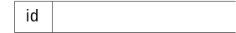 | Data Store คือแหล่งข้อมูลที่สามารถเป็นได้ทั้งไฟล์และฐานข้อมูล
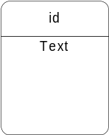 | Process คือ ขั้นตอนการทำงานภายในโปรแกรม
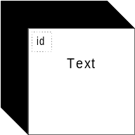 | External Agent คือ ปัจจัยหรือสภาพแวดล้อมที่มีผลกระทบต่อระบบ
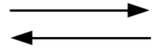 | Data Flows คือ เส้นทางการไหลของข้อมูล แสดงทิศทางของข้อมูลจากขั้นตอนการทำงานหนึ่งไปยังอีกขั้นตอนหนึ่ง

ตารางที่2.1 สัญลักษณ์ที่ใช้ในการวิเคราะห์ระบบงาน

